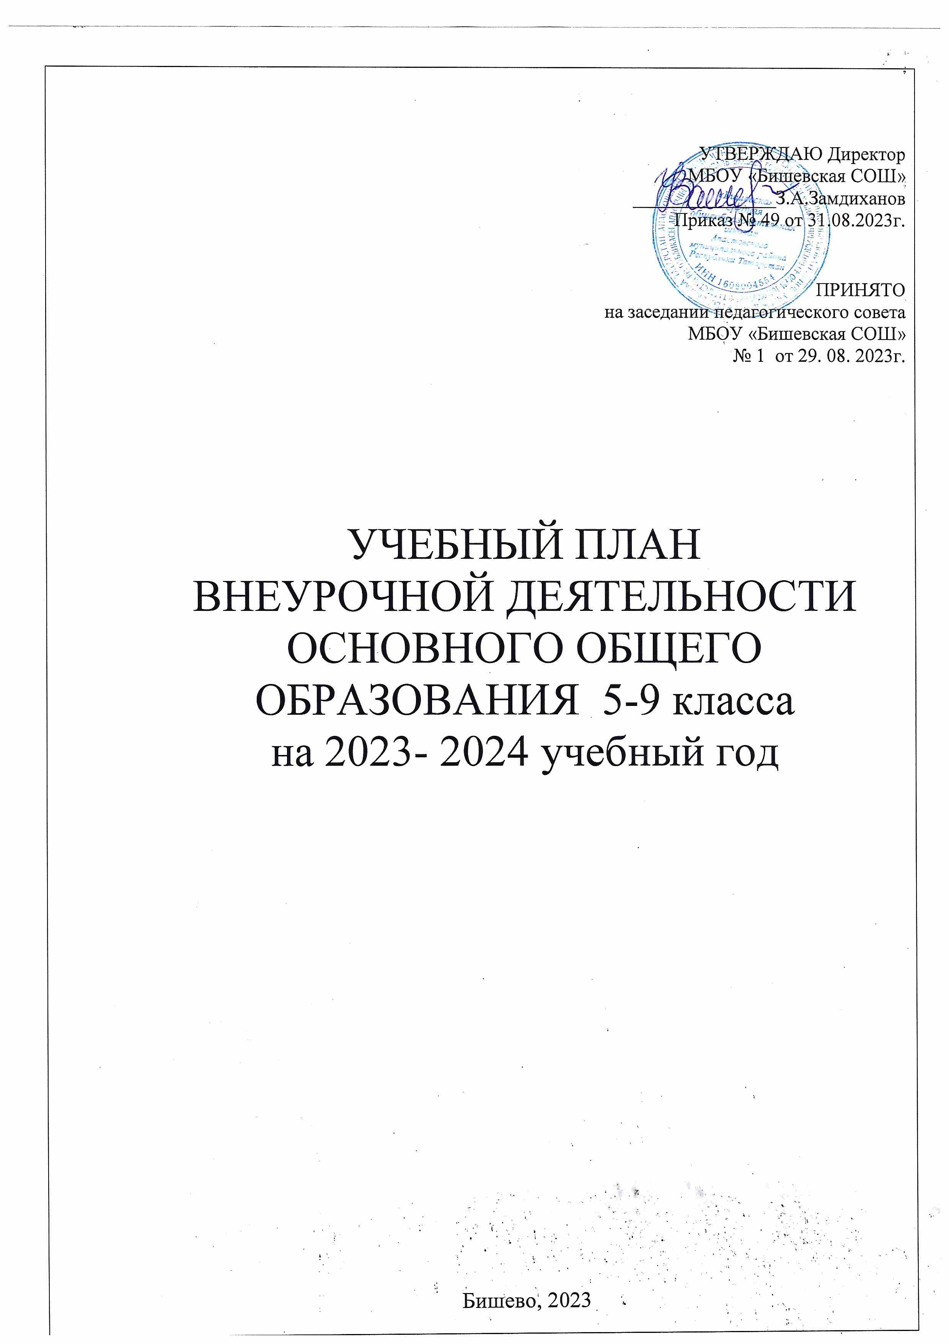

Пояснительная записка к плану внеурочной деятельности
для учащихся 5-9 классов

1. Пояснительная записка
Под внеурочной деятельностью следует понимать образовательную деятельность, направленную на достижение планируемых результатов освоения основных образовательных программ (предметных, метапредметных и личностных), осуществляемую в формах, отличных от урочной.
Внеурочная деятельность организуется в соответствии со следующими нормативными документами и методическими рекомендациями:
- Приказ Минпросвещения России от 31.05.2021 № 287 «Об утверждении федерального государственного образовательного стандарта основного общего образования» (Зарегистрировано в Минюсте России 05.07.2021 № 64101)
- Письмо Министерства просвещения Российской Федерации от 05.07.2022г. №ТВ–1290/03 «О направлении методических рекомендаций» (Информационно- методическое письмо об организации внеурочной деятельности в рамках реализации обновленных федеральных государственных образовательных стандартов начального общего и основного общего образования);
- Письмо Минпросвещения России от 17.06.2022 г. № 03-871 «Об организации занятий «Разговоры о важном»;
- Методические рекомендации по формированию функциональной грамотности обучающихся – http://skiv.instrao.ru/bank-zadaniy/;
- Санитарные правила СП 2.4.3648-20 «Санитарно-эпидемиологические требования к организациям воспитания и обучения, отдыха и оздоровления детей и молодежи», утвержденных постановлением Главного государственного санитарного врача Российской Федерации от 28.09.2020 № 28 (далее – СП 2.4.3648-20);
- Санитарные правила и нормы СанПиН 1.2.3685-21 «Гигиенические нормативы и требования к обеспечению безопасности и (или) безвредности для человека факторов среды обитания», утвержденных постановлением Главного государственного санитарного врача Российской Федерации от 28.01.2021 № 2 (далее – СанПиН 1.2.3685- 21).
План внеурочной деятельности образовательной организации является обязательной частью организационного раздела основной образовательной программы, а рабочие программы внеурочной деятельности являются обязательной частью содержательного раздела основной образовательной программы.
В целях реализации плана внеурочной деятельности образовательной организацией может предусматриваться использование ресурсов других организаций (в том числе в сетевой форме), включая организации дополнительного образования, профессиональные образовательные организации, образовательные организации высшего образования, научные организации, организации культуры, физкультурно- спортивные, детские общественные объединения и иные организации, обладающие необходимыми ресурсами.
В соответствии с требованиями обновленного ФГОС МБОУ «Бишевская СОШ» обеспечивает проведение до 10 часов еженедельных занятий внеурочной деятельности (до 1750 академических часов за 5 лет обучения) с учётом образовательных потребностей и интересов обучающихся, запросов родителей (законных представителей) несовершеннолетних обучающихся, возможностей образовательной организации.

II. Цель и задачи внеурочной деятельности
План внеурочной деятельности МБОУ «Бишевская СОШ» формируется с учетом предоставления права участникам образовательных отношений выбора направления и содержания учебных курсов.
Основными задачами организации внеурочной деятельности являются следующие:
- поддержка учебной деятельности обучающихся в достижении планируемых результатов освоения программы начального общего образования;
- совершенствование навыков общения со сверстниками и коммуникативных умений в разновозрастной школьной среде;
- формирование навыков организации своей жизнедеятельности с учетом правил безопасного образа жизни;
- повышение общей культуры обучающихся, углубление их интереса к познавательной и проектно-исследовательской деятельности с учетом возрастных и индивидуальных особенностей участников;
- развитие навыков совместной деятельности со сверстниками, становление качеств, обеспечивающих успешность участия в коллективном труде: умение договариваться, подчиняться, руководить, проявлять инициативу, ответственность; становление умений командной работы;
- поддержка детских объединений, формирование умений ученического самоуправления;
- формирование культуры поведения в информационной среде.

Направления внеурочной деятельности и их содержательное наполнение
При отборе направлений внеурочной деятельности МБОУ «Бишевская СОШ» ориентируется, прежде всего, на особенности функционирования, психолого-педагогические характеристики обучающихся, их потребности, интересы и уровни успешности обучения. К выбору направлений внеурочной деятельности и их организации привлекаются родители как законные участники образовательных отношений.
Направления и цели внеурочной деятельности
1. Спортивно-оздоровительная деятельность направлена на физическое развитие школьника, углубление знаний об организации жизни и деятельности с учетом соблюдения правил здорового безопасного образа жизни.
2. Проектно-исследовательская деятельность организуется как углубленное изучение учебных предметов в процессе совместной деятельности по выполнению проектов.
3. Коммуникативная деятельность направлена на совершенствование функциональной коммуникативной грамотности, культуры диалогического общения и словесного творчества.
4. Художественно-эстетическая творческая деятельность организуется как система разнообразных творческих мастерских по развитию художественного творчества, способности к импровизации, драматизации, выразительному чтению, а также становлению умений участвовать в театрализованной деятельности.
5. Информационная культура предполагает учебные курсы в рамках внеурочной деятельности, которые формируют представления младших школьников о разнообразных современных информационных средствах и навыки выполнения разных видов работ на компьютере.
6. Интеллектуальные марафоны — система интеллектуальных соревновательных мероприятий, которые призваны развивать общую культуру и эрудицию обучающегося, его познавательные интересы и способности к самообразованию.
7. Учение с увлечением - система преодоления трудностей в освоении учебных предметов.
Планирование внеурочной деятельности с целью обеспечения преемственности содержания образовательных программ начального общего и основного общего образования целесообразно при формировании плана внеурочной деятельности образовательной организации предусмотреть часть, рекомендуемую для всех обучающихся: 1 час в неделю
- на информационно-просветительские занятия патриотической, нравственной и экологической направленности "Разговоры о важном" (понедельник, первый урок); 1 час в неделю
- на занятия по формированию функциональной грамотности обучающихся (в том числе финансовой грамотности); 1 час в неделю
- на занятия, направленные на удовлетворение профориентационных интересов и потребностей обучающихся (в том числе основы предпринимательства). 1 час в неделю
– на реализацию программы развития социальной активности обучающихся начальных классов «Орлята России».
Кроме того, в вариативную часть плана внеурочной деятельности целесообразно включить: Основная цель: развитие ценностного отношения обучающихся к своей Родине - России, населяющим ее людям, ее уникальной истории, богатой природе и великой культуре.
Основная задача: формирование соответствующей внутренней позиции личности школьника, необходимой ему для конструктивного и ответственного поведения в обществе. Выбор форм МБОУ «Бишевская СОШ» внеурочной деятельности подчиняется следующим требованиям:
—целесообразность использования данной формы для решения поставленных задач конкретного направления;
—преобладание практико-ориентированных форм, обеспечивающих непосредственное активное участие обучающегося в практической деятельности, в том числе совместной (парной, групповой, коллективной);
—учет специфики коммуникативной деятельности, которая сопровождает то или иное направление внеучебной деятельности;
—использование форм организации, предполагающих использование средств ИКТ. Возможными формами организации внеурочной деятельности могут быть следующие: учебные курсы и факультативы; художественные, музыкальные и спортивные студии; соревновательные мероприятия, дискуссионные клубы, секции, экскурсии, мини-исследования; общественно полезные практики и др.
К участию во внеурочной деятельности могут привлекаться организации и учреждения дополнительного образования, культуры и спорта. В этом случае внеурочная деятельность может проходить не только в помещении МБОУ «Бишевская СОШ», но и на территории другого учреждения (организации), участвующего во внеурочной деятельности. Это может быть, например, спортивный комплекс, музей, театр и др.
При организации внеурочной деятельности непосредственно в МБОУ «Бишевская СОШ» в этой работе могут принимать участие все педагогические работники данной организации (учителя начальной школы, учителя-предметники, библиотекарь и др.).
Внеурочная деятельность тесно связана с дополнительным образованием детей в части создания условий для развития творческих интересов детей, включения их в художественную, техническую, спортивную и другую деятельность. Объединение усилий внеурочной деятельности и дополнительного образования строится на использовании единых форм организации.
Координирующую роль в организации внеурочной деятельности выполняет, как правило, основной учитель, ведущий класс начальной школы, заместитель директора по учебно-воспитательной работе.
Учет результатов внеурочной деятельности осуществляется преподавателем. Результаты могут быть учтены в форме защиты проектной работы, выполнения норматива, выполнения индивидуальной или коллективной работы, отчета о выполненной работе и т.п., в соответствии с рабочей программой учителя и с учетом особенностей реализуемой программы.

Ожидаемые результаты
Внеурочная деятельность в соответствии с требованиями ФГОС ООО направлена на достижение планируемых результатов освоения программы основного общего образования с учётом выбора участниками образовательных отношений учебных курсов внеурочной деятельности из перечня, предлагаемого МБОУ «Бишевская СОШ».
Обучающиеся смогут понимать важнейшие аспекты жизни человека в современной России: знание родной истории и понимание сложностей современного мира, технический прогресс и сохранение природы, ориентироваться в мировой художественной культуре и повседневной культуре поведения, будут доброжелательными к окружающим и ответственными к собственным поступкам. Будут способны применять приобретенные знания, умения и навыки для решения задач в различных сферах жизнедеятельности (обеспечение связи обучения с жизнью).
Личностные:
- готовность и способность к саморазвитию;
- сформированность мотивации к познанию, ценностно-смысловые установки, отражающие индивидуально-личностные позиции, социальные компетенции личностных качеств;
- сформированность основ гражданской идентичности.
Предметные: - получение нового знания и опыта его применения.
Метапредметные: - освоение универсальных учебных действий; - овладение ключевыми компетенциями.
Воспитательный результат внеурочной деятельности - непосредственное духовно-нравственное приобретение обучающегося благодаря его участию в том или ином виде деятельности.
Воспитательный эффект внеурочной деятельности - влияние (последствие) того или иного духовно-нравственного приобретения на процесс развития личности обучающегося.
Все виды внеурочной деятельности учащихся на уровне начального общего образования строго ориентированы на воспитательные результаты. Внеурочная деятельность способствует тому, что школьник самостоятельно действует в общественной жизни, может приобрести опыт исследовательской деятельности; опыт публичного выступления; опыт самообслуживания, самоорганизации и организации совместной деятельности с другими детьми.

Режим организации внеурочной деятельности.
В соответствии с санитарно-эпидемиологическими правилами и нормативами организован перерыв между последним уроком и началом занятий внеурочной деятельности 30 минут. Продолжительность занятий внеурочной деятельности составляет 35 минут. Перерыв между занятиями внеурочной деятельности 10 минут. Для обучающихся, посещающих занятия в организациях дополнительного образования (спортивных школах, музыкальных школах и др. организациях) количество часов внеурочной деятельности может быть сокращено.

Условия реализации плана внеурочной деятельности
Для реализации плана необходимо:
- Программно-методическое обеспечение:
-программы занятий,
-методические пособия.
Кадровое обеспечение программы:
- учителя начальной школы, учителя-предметники, библиотекарь.

Материально-техническое обеспечение:
-выбор оптимальных условий и площадок для проведения различных мероприятий,
-материалы для оформления и творчества детей,
-наличие канцелярских принадлежностей,
-аудиоматериалы и видеотехника,
-компьютеры,
-проектор,
-интерактивная доска,
-интернет - ресурсы.

План внеурочной деятельности ОOO по ФОП на 2023/24 учебный год

Учебные курсы | Количество часов в неделю
Учебные курсы | 5 | 6 | 7 | 8 | 9
"Разговор о важном" | 1 | 1 | 1 | 1 | 1
"Функциональная грамотность" | 1 | 1 | 1 | 1 | 1
"Билет в будущее" | 1 | 1 | 1 | 1 | 1
"Основы программирования" | 0 | 0 | 0 | 0 | 1
"В химии всё интересно" | 0 | 0 | 0 | 1 | 0
"Юные музееведы" | 0 | 0 | 1 | 0 | 0
"История Татарстана" | 0 | 1 | 0 | 0 | 0
Участие в общешкольных мероприятиях | 2 | 1 | 1 | 1 | 1
ИТОГО недельная нагрузка | 5 | 5 | 5 | 5 | 5

